- Justificación de la necesidad de la contratación:

El Servicio Nacional de Aprendizaje –SENA- como establecimiento público ofrece formación gratuita a millones de colombianos que se benefician con programas técnicos, tecnológicos y complementarios que, enfocados en el desarrollo económico, tecnológico y social del país, entran a engrosar las actividades productivas de las empresas y de la industria, para obtener mejor competitividad y producción con los mercados globalizados.

La Entidad cuenta con la facultad del Gobierno Nacional y el Ministerio del Trabajo para realizar inversiones en infraestructura y contratación de personal, necesarias para optimizar el desarrollo social y técnico de los trabajadores, a través de formación profesional integral que permita aportar y dar cumplimiento a las metas del Gobierno Nacional por medio de la atención a los requerimientos específicos de talento humano en las empresas y la vinculación de los aprendices al mercado laboral, como empleado y con oportunidades para el desarrollo empresarial, social y tecnológico.

Del mismo modo, el artículo número cuatro de la Ley 119 de 1994, consagra las funciones del SENA, tales como:

1. Organizar desarrollar, administrar y ejecutar programas de formación profesional integral, en coordinación y en función de las necesidades sociales y del sector productivo.
2. Velar porque en los contenidos de los programas de formación profesional se mantenga la unidad técnica.
3. Adelantar programas de formación tecnológica y técnica profesional, en los términos previstos en las disposiciones legales respectivas
En este sentido, el SENA contempla dentro de su objeto misional, impartir formación para la incorporación de las personas en los diferentes sectores productivos, aportando a la empleabilidad del país.

Es por ello que desde el Centro de Comercio y Servicios, como en todos los Centros de formación a nivel general del Servicio Nacional de Aprendizaje SENA, tienen dentro de su labor misional programar instructores para impartir formación titulada, virtual y complementaria en los diferentes programas que tenga el referido centro de formación; de ahí nace la gestión regional de los subdirectores y la gestión misional y educativa que se emprende para llevar a cabo las metas concertadas por el equipo primario y por la Dirección de Formación de la Dirección General.
Bajo el entendido que cada Centro de Formación tiene una meta asignada por cumplir con relación a la formación profesional integral y con ello una programación por elaborar, instructores por contratar, metas por gestionar y una población de aprendices por atender para dar cabal cumplimiento a su cadena productiva; se hace necesario, justo y pertinente realizar la contratación de los instructores que se relacionan en el plan de necesidades.

Lo anterior, para dar cumplimiento a la Resolución 1-01190 DE 2025 por la cual se establece el calendario académico y de labores de los Centros de Formación Profesional del SENA para el año 2026 que señala lo siguiente:

Tabla 1. Calendario Académico 2026

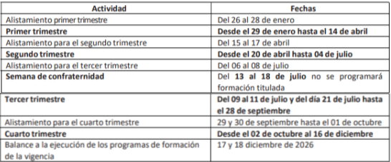

En la vigencia 2026 se tiene una meta de 207.855, distribuida en formación titulada y complementaria, tal como se describe a continuación:

Ilustración 1. Metas 2026 – Centro de Comercio y Servicios

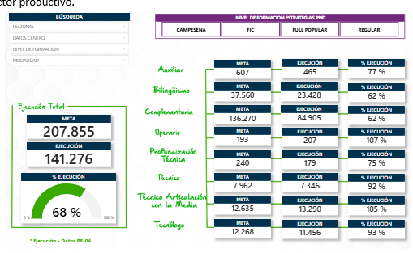
Fuente: https://svp.sena.edu.co/consultor_svp/119

Tabla 2. Metas en Formación titulada presencial

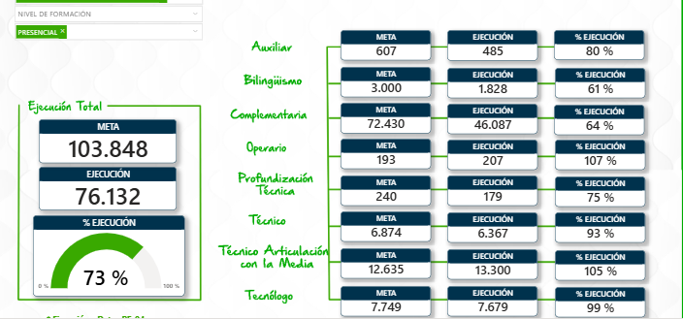

Tabla 3. Metas en Formación titulada virtual

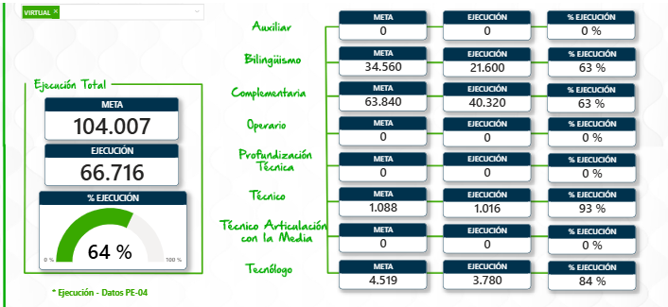

Tabla 4. Metas en Formación Primer Curso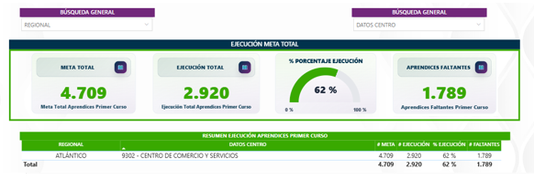
Por lo anterior, una vez fueron asignados los recursos por Dirección General se hace necesario adelantar los trámites administrativos necesarios que conlleve a la materialización de la suscripción de los contratos solicitados por la coordinación académicas de Logística, Comercialización, Hotelería y Salud, Servicios Administrativos, formación virtual y Poblaciones especiales.

El Centro de Comercio y Servicios, perteneciente a la Regional Atlántico, debe ofrecer un servicio público de formación profesional integral, atendiendo las necesidades de educación superior por medio de su oferta educativa, alineadas con las necesidades del sector industrial y productivo. En este sentido, la Dirección Nacional de Planeación y Direccionamiento Corporativo, establece una serie de metas donde el Centro de manera completa, diseña una serie de estrategias teniendo en cuenta aspectos como: Capacidad Instalada, Instructores disponibles para la formación, cupos, entre otros. Lo anterior, para poder cumplir no solo con las cifras establecidas, sino con el objeto misional de la entidad.

Una de las metas más altas que tiene el Centro es la de formación técnica y tecnológica, mediante la cual se imparte conocimiento en el desarrollo de saberes, habilidades y competencias básicas y socioemocionales en los aprendices que se inscriben a nuestros programas de formación. De esta manera se amplían las posibilidades de construcción de trayectoria de vida de los jóvenes de la ciudad de Barranquilla y el Departamento del Atlántico.

La Ley General de Educación, 115 de 1994, expresa que el servicio público de la educación de las entidades territoriales, para prestar una atención educativa acertada y oportuna en el marco de la diversidad étnica, cultural y social, con el fin de lograr la inclusión, la equidad y la solidaridad, teniendo en cuenta las características culturales y geográficas, los contextos socioeconómicos y las condiciones físicas y psicológicas de estas poblaciones.

El Ministerio de Educación Nacional ha considerado como grupos vulnerables prioritarios de atención a:

- Las comunidades étnicas (indígenas, afro- colombianos, raizales y el pueblo Rom).
- Los jóvenes y adultos iletrados.
- Los menores con necesidades educativas especiales (con discapacidad o limitaciones o con talentos o capacidades excepciona- les).
- Los afectados por la violencia (población en situación de desplazamiento, menores des- vinculados de los grupos armados al margen de la ley e hijos en edad escolar de adultos desmovilizados).
- Los menores en riesgo social (menores trabajadores, adolescentes en conflicto con la ley penal y niños, niñas y adolescentes en protección).
- Los habitantes de frontera.
- La población rural dispersa.

Para la atención educativa a estas poblaciones, el Ministerio ha definido diversas estrategias orientadas a fomentar el acceso y la permanencia en el sistema educativo, mejorando la calidad de la educación.

En este sentido, le es asignado al SENA y a los Centros de formación metas para el desarrollo de la formación para atención a la población vulnerable, coordinando acciones necesarias para identificar y caracterizar las poblaciones vulnerables en los distintos territorios y el departamento del atlántico, proponiendo mediante formación profesional y el equipo de diseño curricular elaborar y adecuar diseños acordes para implementar, identificar y desarrollar modelos educativos flexibles, crear herramientas pedagógicas y didácticas, enfocadas en el sector productivo y social de la población objeto, así mismo dispone dentro del diseño curricular el perfil del instructor a contratar, técnicas didácticas, capacidad instalada y herramientas para impartir formación a lo largo y ancho del departamento del atlántico.

La atención de las poblaciones vulnerables en el SENA se enmarca en la misión institucional y en lo establecido en el Decreto 249 de 2004, el cual en su artículo 14 Numeral 8. Establece: son funciones de la Dirección de Empleo y Trabajo "proponer en coordinación con la Dirección de Formación Profesional, programas de capacitación y actualización a desempleados, poblaciones vulnerables y demás grupos especiales, de acuerdo con las necesidades del mercado laboral, para el mejoramiento del empleo y la empleabilidad del país".

Por lo anterior, desde la Coordinación Nacional de la Agencia Pública de Empleo, se articulan acciones con las áreas misionales y estratégicas de la Entidad para dar cumplimiento a los compromisos enmarcados en el Plan Nacional de Desarrollo, Plan Estratégico Sectorial, Políticas Públicas, Ley de Víctimas y Restitución de Tierras 1448 de 2011 Leyes y Decretos con Enfoque Diferencial, documentos CONPES, entre otros.

Algunas de las poblaciones vulnerables son sujetos de especial protección por parte del Estado y están constituidas por aquellas personas que, debido a su condición física, psicológica, social, cultural, política o económica, merecen una acción positiva estatal para efectos de lograr una igualdad real y efectiva.

lustración No. 2 Servicios a Poblaciones Especiales SENA.

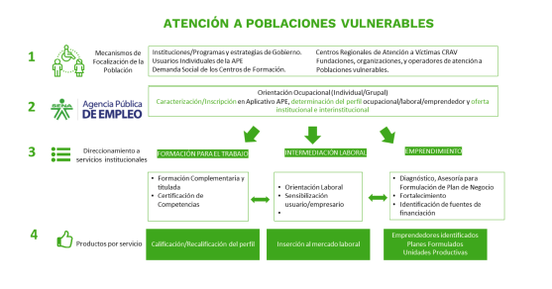
En concordancia a que el Centro de Comercio y Servicios tiene metas por cumplir para atender a los aprendices pertenecientes a las comunidades antes descrita, dichas metas se hayan fijadas por la dirección de planeación y direccionamiento corporativo a través del plan de acción y mediante la coordinación de formación profesional a través de la indicativa 2026, se hace necesario y justificable la contratación de instructores para impartir formación en pro de cualificar el talento humano perteneciente a la población objeto de la presente contratación.
En este sentido, y con el fin de garantizar el cumplimiento de los compromisos establecidos en el marco de esta estrategia, así como contribuir al logro de la meta general de formación complementaria asignada al Centro, se hace necesaria la suscripción de los contratos de los instructores de formación complementaria que pertenecen a esta estrategia. Esta medida permitirá ampliar la atención y cobertura de los programas previstos, favoreciendo el cumplimiento de los objetivos institucionales y de las metas establecidas.

Asimismo, en la justificación de la necesidad contractual, se detalla la composición de la planta interna de la regional, dependencia o grupo de trabajo que será́ suplido por el contratista, con el fin de identificar específicamente la necesidad que se cubriría, que para el caso puntual es por la insuficiencia o inexistencia de personal.

Tabla No. 5 Localización De Nomina Instructores 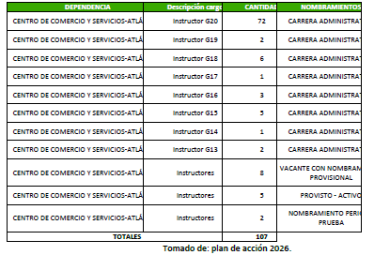

A pesar de la provisión de cargos a nivel profesional y asistencial, realizada por concurso de la convocatoria 436 de 2017, esto no fue suficiente para cubrir las necesidades de instructores del centro de acuerdo a las metas trazadas en este 2025, por lo tanto, se hace necesario suscribir contratos de presentación de servicios para el rol instructor en las diferentes redes de conocimiento.

El SENA le reportó al CNSC el día 21 de noviembre de 2024 con radicado número 2024RE254706, la existencia de servidores públicos provisionales activos de los niveles Asistencial y Técnico vinculados con anterioridad a la expedición del Decreto Ley 770 de 2005, con base en la OPEC registrada y certificada en SIMO por la Entidad, la Sala Plena de la CNSC, conforme lo establecido en el numeral 21 del artículo 3 del Acuerdo CNSC No. 75 de 2023, en sesión del 31 de diciembre de 2024, aprobó́ el Acuerdo y su Anexo, mediante el cual se convoca y se establecen las reglas del proceso de selección de que trata este acto administrativo que actualmente no ha surtido todas las etapas del trámite de selección habiendo transcurrido el punto 2.4 Adquisición de Derechos de Participación e Inscripciones para la modalidad de ABIERTO., de los 5 puntos del acuerdo 207 ACUERDO No 207 del 31 de diciembre del 2024.

Que el Decreto 1082 de 2015, Único Reglamentario del Sector Administrativo de Planeación Nacional, en el artículo 2.2.1.1.1.3.1, asimila el Plan de Acción al Plan de Adquisiciones, y en su artículo 2.2.1.1.4.1 establece que las Entidades Estatales deben Elaborar un Plan Anual de Adquisiciones, el cual debe contener la lista de bienes, obras y servicios que se pretende adquirir durante el año para satisfacer sus necesidades de bienes, obras o servicios y la información desagregada, principalmente, en los siguientes aspectos: 1. La necesidad y, cuando conoce el bien, obra o servicio que satisface esa necesidad, debe identificarlo utilizando el Clasificador de Bienes y Servicios; 2. Valor estimado del contrato; 3. Tipo de recursos; 4. Modalidad de selección; 5. Fecha aproximada de inicio del proceso contractual.

Que el artículo 2.2.1.1.4.3. ibídem, dispone que la entidad estatal debe publicar el Plan Anual de Adquisiciones en la página web de la entidad y en el SECOP II, en la forma que para el efecto disponga Colombia Compra Eficiente.

Que el Plan Anual de Adquisiciones debe ser coherente con el presupuesto asignado para los diferentes rubros y debe estar ajustado con el plan de acción de las dependencias de la Dirección General, las Direcciones Regionales y los Centros de Formación Profesional, y en esa medida, cada ordenador del gasto debe velar por la integralidad de la información que se reporta en el Plan Anual de Adquisiciones.

Que el Director General del SENA, en ejercicio de las facultades conferidas por el artículo 9 de la Ley 489 de 1998, el numeral 4 del artículo 4, el numeral 2 del artículo 9 del Decreto 249 de 2004 y el artículo 12 de la Ley 80 de 1993, expidió la Resolución 54 de 2018, con el fin de realizar unas delegaciones relacionadas con la gestión contractual de la Entidad y de reglamentar lo relacionado con el PAA en el SENA.

Tratándose de actividades en las que prima el intelecto y requiriendo personal con un grado de conocimiento técnico conforme al programa de formación a desarrollar o no existiendo o siendo insuficiente la planta de personal adoptada por el Gobierno Nacional y asignada al Centro de comercio y servicios, la alternativa legal con que cuenta la entidad para suplir la necesidad temporal que tiene, es mediante la celebración de un contrato de prestación de servicios personales con una persona natural, que esté en capacidad de ejecutar el objeto del contrato y que demuestre la idoneidad y la experiencia directamente relacionada, conforme a las especificaciones que se indican en este documento, lo anterior conforme al artículo 32 – numeral 3 de la Ley 80 de 1993, que establece:

“Son contratos de prestación de servicios los que celebren las entidades estatales para desarrollar actividades relacionadas con la administración o funcionamiento de la entidad. Estos contratos sólo podrán celebrarse con personas naturales cuando dichas actividades no puedan realizarse con personal de planta o requieran conocimiento especializados. // En ningún caso estos contratos generan relación laboral ni prestaciones sociales y se celebrarán por el término estrictamente indispensable”.

